**Міністерство освіти і науки України**

**НАЦІОНАЛЬНИЙ ТЕХНІЧНИЙ УНІВЕРСИТЕТ УКРАЇНИ**

**“КИЇВСЬКИЙ ПОЛІТЕХНІЧНИЙ ІНСТИТУТ**

**ІМЕНІ ІГОРЯ СІКОРСЬКОГО ”**

**Факультет прикладної математики**

**Кафедра прикладної математики**

**ЕТАП №4**

«РОЗРАХУНКОВО-ГРАФІЧНОЇ  РОБОТИ»

з дисципліни: «Програмування-1»

на тему: «Програма обчислення визначених інтегралів (формули трапецій)»

Виконав: Задорожний Богдан Юрійович.

Група КМ-02, факультет ФПМ

Керівник: Олефір О.С.

**Київ-2020**

**Програма обчислення визначених інтегралів (формули трапецій)**

**Проектування схеми взаємодії програмних засобів**

Пункт «Початок програми» являє собою запуск виконавчого файлу програми, виведення на екран вітального повідомлення, інформації про склад і структуру програми та вимоги до формату даних. Також запропоновується користувачу ввести певні данні – «Введення даних». В даній програмі цими даними слугуватимуть інтегральна функція, межі інтегрування та кількість частин, на які розбиваються межі інтегрування.

У наступному етапі «Обчислення визначеного інтегралу» виконується обчислення значення визначеного інтегралу за формулою методу трапецій.

Далі програма виводь результат обчислення, і пропонує завершити роботу або виконати повторний запуск програми.

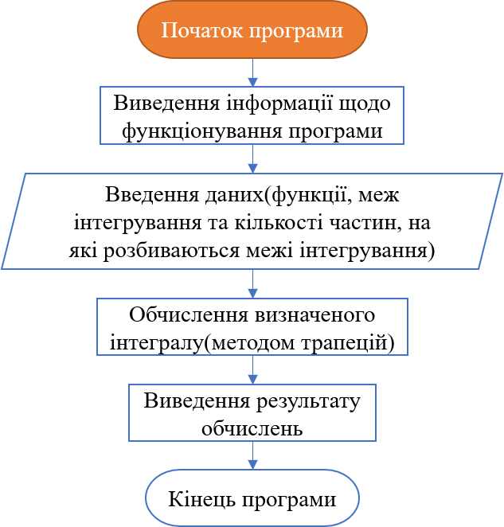

Блок-схема 1.1